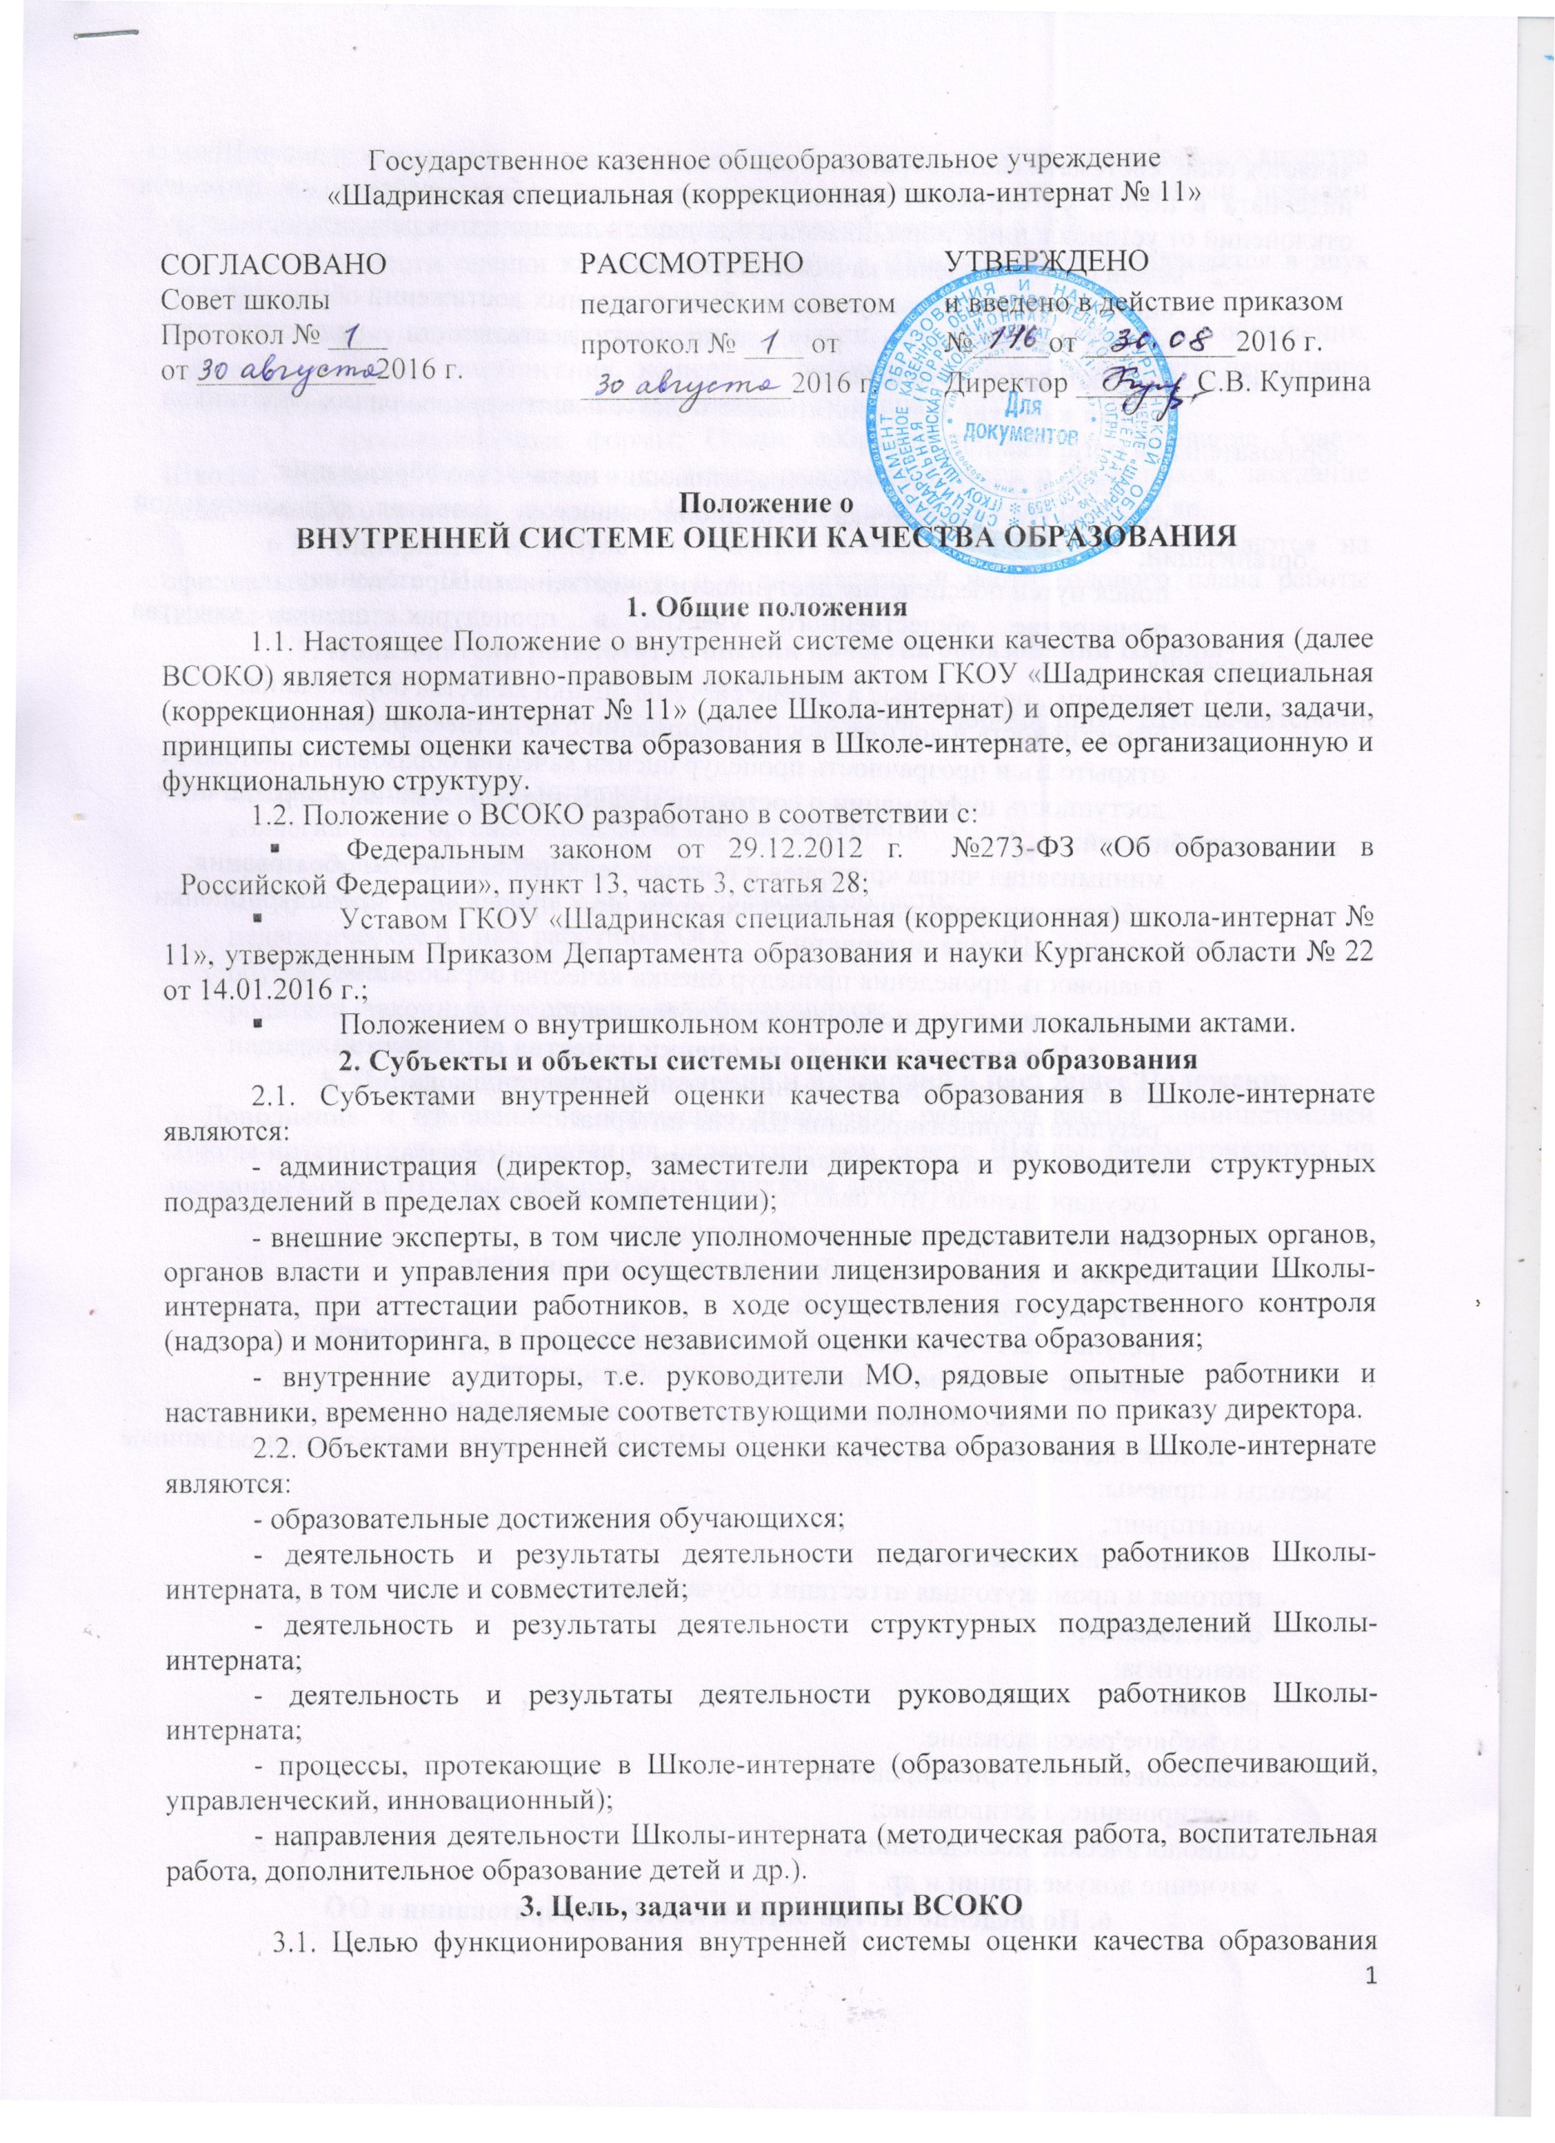
является сбор, систематизация, обработка, анализ информации о жизнедеятельности Школы-интерната в целом, ее структур, процессов, направлений работы, работников; фиксация отклонений от установленных норм, планов и стандартов для принятия регулирующих мер.
3.2. Задачи системы оценки качества образования:
- оценка уровня индивидуальных образовательных достижений обучающихся;
- оценка качества и результативности деятельности педагогических работников образовательной организации;
- оценка качества и результативности деятельности руководящих работников образовательной организации;
- выявление факторов и объектов, влияющих на качество образования;
- изучение и самооценка функционирования и развития образовательной организации;
- поиск путей обеспечения доступности качественного образования;
- расширение общественного участия в процедурах оценки качества образования.
3.3. Принципы, положенные в основу системы оценки качества образования:
- объективность и достоверность информации о качестве образования;
- открытость и прозрачность процедур оценки качества образования;
- доступность информации о состоянии и качестве образования для различных групп потребителей;
- минимизация числа критериев и показателей оценки качества образования;
- соблюдение морально-этических норм при проведении процедур оценки качества образования в Школе-интернате;
- плановость проведения процедур оценки качества образования;
- результативность оценки качества образования.
4. Источники данных для оценки качества образования:
- результаты внутреннего административного контроля;
- результаты лицензирования Школы-интерната;
- данные государственной аккредитации Школы-интерната;
- государственная (итоговая) аттестация выпускников;
- промежуточная аттестация обучающихся;
- аттестация работников образовательной организации;
- образовательная статистика;
- результаты государственного контроля (надзора) и мониторинга;
- данные независимой оценки качества образования.
5. Методы оценки качества образования
В ходе оценки качества образования в Школе-интернате используются различные методы и приемы:
- мониторинг;
- включенное наблюдение;
- итоговая и промежуточная аттестация обучающихся;
- обследование;
- экспертиза;
- ревизия;
- служебное расследование;
- собеседование, интервьюирование;
- анкетирование, тестирование;
- социологические исследования;
- изучение документации и др.
6. Подведение итогов оценки качества образования в ОО
6.1. На основании анализа результатов, полученных в ходе исследования качества образования в Школе-интернате, и сравнения результатов с установленными нормами делаются выводы и осуществляется оценка качества образования в ОО.
6.2. Итоги оценки качества образования в Школе-интернате подводятся в двух формах:
- документальные формы: акты, справки, письменные ответы на обращения, заявления и жалобы, предписания, экспертные заключения, модульные анкеты передового опыта, приказы и распоряжения, постановления и решения и др.;
- организационные формы: Общее собрание работников, заседание Совета Школы, заседание Родительского комитета, заседание Совета обучающихся, заседание педагогического совета, заседание Методического совета, заседания МО и др.
6.3. Материалы и результаты оценки качества образования размещаются на официальном сайте Школы-интерната и в аналитической части годового плана работы Школы-интерната.
7. Пользователи результатов оценки качества образования Школы-интерната
Пользователями результатов оценки качества образования Школы-интерната являются:
- администрация Школы-интерната;
- коллегиальные органы управления Школы-интерната;
- ораны власти и управления;
- Департамент образования и науки Курганской области;
- педагогические и иные работники ОО;
- обучающиеся;
- родители (законные представители) обучающихся;
- надзорные органы.
8. Порядок внесения дополнений и изменений в настоящее Положение
Дополнения и изменения в настоящее Положение разрабатываются администрацией Школы-интерната и обсуждаются на педагогическом совете Школы, рассматриваются на заседании Совета Школы и утверждаются приказом директора.

